Молодежные вечерки «Осенины»

Сегодня в рамках реализации проекта "Пушкинская карта" ученики 8-9 классов Филиала МБОУ СОШ с. Посёлки – ООШ с. Никольское приняли участие в древнеславянском празднике "Осенины" на базе Дома культуры с. Никольское. Молодые люди познакомились с русской традиционной культурой через танцы, песни и игры на молодежной вечерке «Калинка-малинка». Участники праздника окунулись в атмосферу русских народных обычаев и традиций празднования именин Осени. Программа увлекла молодежь в хоровод самобытных обрядов, характерных для местного фольклора: хороводных игр, забав, пения частушек, не обошлось без угощения пышным караваем и пирогами.

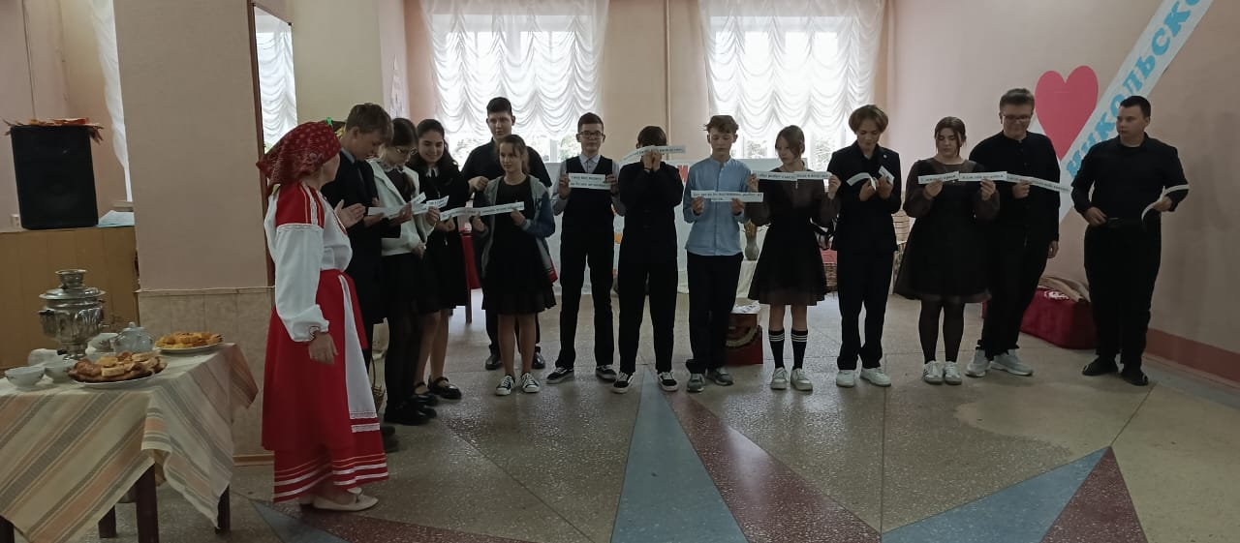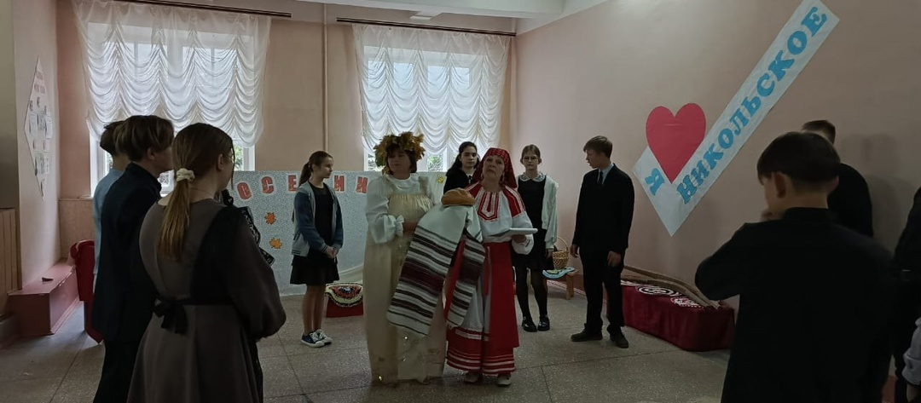Для начала гулянья нужно было выполнить различные задания: собрать пословицы из разрозненных частей; убрать в избе - поставить чугун в печь, погладить бельё рубелем. Слушали частушки, отгадывали песни, собирали ягодно-фруктово-овощную корзину, соревновались: деревянной ложкой носили картошку, катали тыкву, обегали препятствия в галошах, носили воду на коромысле, играли в "ручеёк", водили хоровод "плетень".